TRƯỜNG THCS LÊ HỒNG PHONG THAM GIA TẬP HUẤN “HƯỚNG DẪN LỒNG GHÉP NỘI DUNG GIÁO DỤC QUỐC PHÒNG VÀ AN NINH TRƯỜNG TIỂU HỌC, TRƯỜNG TRUNG HỌC CƠ SỞ NĂM 2025” CỦA SỞ GIÁO DỤC VÀ ĐÀO TẠO HẢI PHÒNG
Thực hiện công văn số 5714/SGDĐT-GDTrH Trường THCS Lê Hồng Phong tham gia buổi tập huấn về “Hướng dẫn lồng ghép nội dung Giáo dục quốc phòng và an ninh trường tiểu học, trường trung học cơ sở năm 2025” của Sở Giáo dục và Đào tạo thành phố Hải Phòng vào sáng ngày 22/8/2025.

Hội nghị tập huấn được tổ chức theo hình thức trực tuyến qua phần mềm Zoom và được thực hiện bởi hai báo cáo viên: Đồng chí Phạm Thị Linh Lan trường THCS Trần Phú và đồng chí Vũ Nguyễn Ngọc Quỳnh THCS Tô Hiệu.
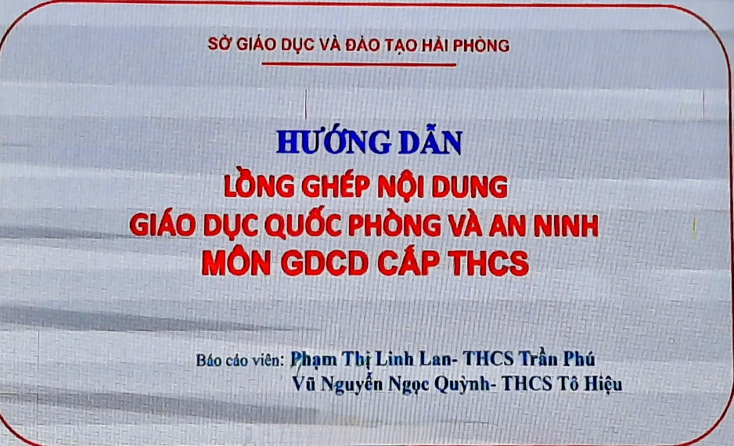

Thành phần tham dự tại điểm cầu trực tuyến trường THCS Lê Hồng Phong gồm cán bộ quản lý; tổ trưởng, tổ phó chuyên môn; giáo viên giảng dạy các bộ môn ngữ văn,lịch sử, địa lí, giáo dục công dân....

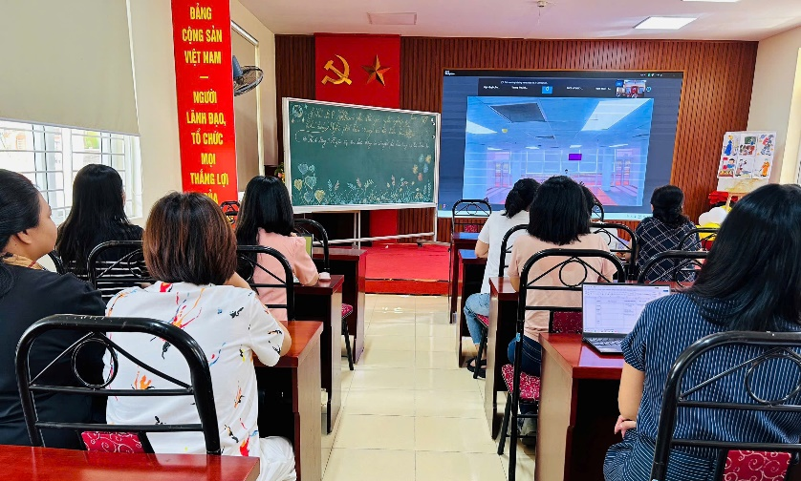

Mục tiêu của buổi tập huấn nhằm giúp giáo viên hiểu rõ tầm quan trọng của việc giáo dục quốc phòng và an ninh trong nhà trường; đồng thời nắm vững phương pháp tích hợp, lồng ghép nội dung này vào các môn học một cách phù hợp, hiệu quả và gần gũi với học sinh.
Tại buổi tập huấn, báo cáo viên đã trình bày các nội dung trọng tâm:
- Vai trò, ý nghĩa của giáo dục quốc phòng và an ninh trong thời kỳ mới.
- Nguyên tắc và phương pháp lồng ghép vào các môn học như Ngữ văn, Lịch sử địa lý, Hoạt động trải nghiệm, Giáo dục công dân …
- Xây dựng bài học gắn với tình huống thực tiễn, khơi gợi ý thức yêu nước, tinh thần trách nhiệm bảo vệ Tổ quốc.
- Kỹ năng tổ chức hoạt động ngoại khóa, trải nghiệm liên quan đến giáo dục quốc phòng và an ninh.
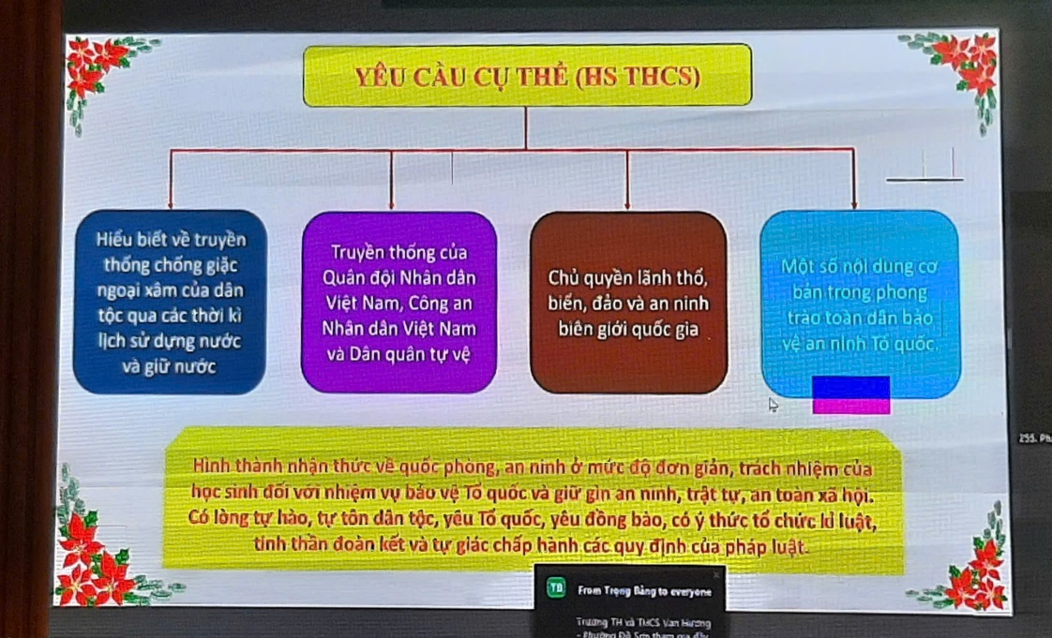

Sau buổi tập huấn trên cơ sở mục tiêu và nội dung bài học, kinh nghiệm, điều kiện thực tế, giáo viên lồng ghép nội dung giáo dục quốc phòng và an ninh truyền cảm, ngắn gọn, dễ nhớ, dễ hiểu; phát huy tính sáng tạo, phù hợp với đặc điểm tâm lí, sinh lí lứa tuổi và nhận thức của học sinh; kết hợp hình ảnh minh họa, các hiện vật phù hợp với mục tiêu, nội dung bài học; tăng cường ứng dụng công nghệ thông tin trong dạy học lồng ghép và thực hành.
Lồng ghép nội dung giáo dục quốc phòng và an ninh thông qua dạy học các bài học, chủ đề dạy học, hoạt động trải nghiệm, hướng nghiệp trong và ngoài lớp học; tham quan di tích lịch sử, bảo tàng, nhà truyền thống, đơn vị lực lượng vũ trang; tổ chức cắm trại, đọc sách, nghe, thi kể chuyện truyền thống, các hội thi tìm hiểu về quốc phòng và an ninh.

